Git Hub

版本控制：保存以往版本的代码并且每个版本做了哪些修改

各命令对仓库的影响：如下图所示，workspace为工作区，逻辑上是本地计算机，还没添加到repository的状态；staging是版本库中的stage，暂存区。修改已经添加到repository版本库，但还是没有commit提交，类似于缓存；local repository即版本库中的master地方，到这里才算是生成了一个新版本；remote repository 远程仓库。用以将本地仓库上传到网络，可用于备份，共享，合作，例如码云，git hub等。
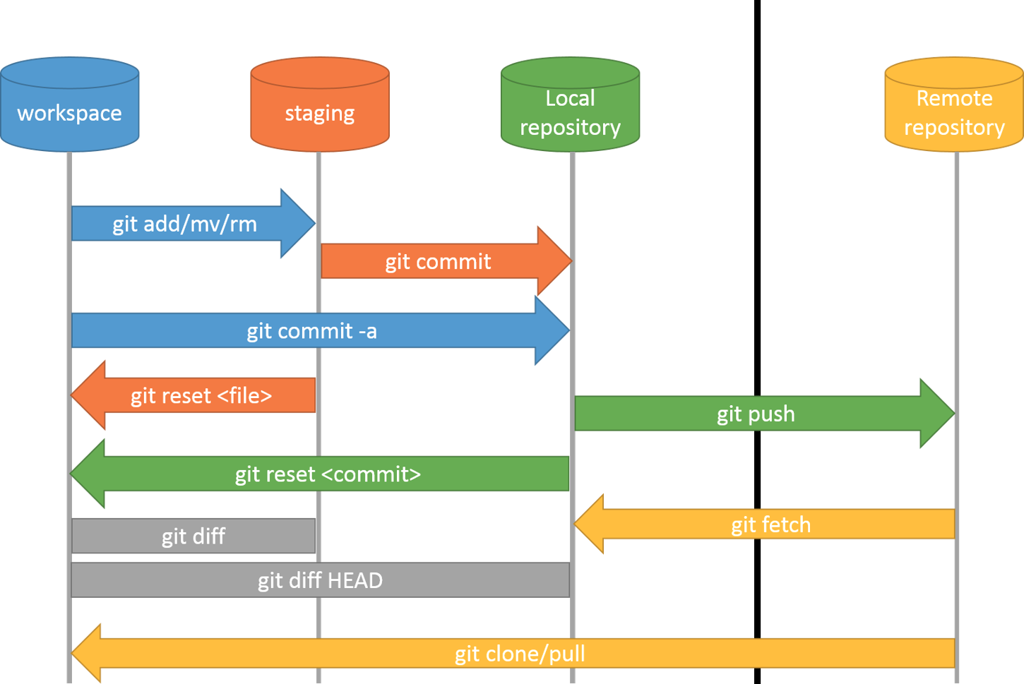
常见指令：图中的不详细介绍。前缀git均没有写出来
config --global user .name和config --global user .email：初始化用户名和邮箱
init:将本地的当前目录初始化为git仓库
clone:将网络上某个地址拷贝仓库repository到本地
status：查看当前仓库的状态。遇到问题时候输入此代码能够查看提示来解决问题
diff:查看当前状态和最新commit之间的不同。也可以用以比较两次不同commit之间的不同
log：查看当前版本以及之前commit记录
reflog:head的变更记录
各种回退操作：add之前回退：git chekout -- 来撤销此次操作
add之后commit之前回退：git reset HEAD file来回退，若用.表示所有，各条 指令.的用法都是如此
commit之后，push之前回退：git reset –hard HEAD^回到上个版本，几个^表示 几个版本之前，或者HEAD~n，回到n个版本之前。一旦使用了reset指令， log再查看会发现最新提交的都没有了，这时可以用reflog指令查看变更记录， 得到各个版本号，git reset –hard 版本号即可。
回到过去，先使用log指令查看提交历史，重返未来，先使用reflog查看命令历史

ssh-keygen -t rsa -C “email”：生成ssh，前面不需要加git。因为git需要确认是由自己推送的而不是别人，允许添加多个key。
Log --graph:可以看到分支合并图，log --graph --pretty=oneline --abbrev-commit可以简化图

